В профсоюзный уголок март 2018г.
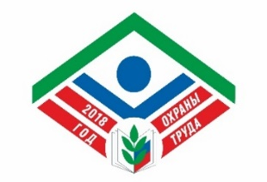
Информационный листок №44
Профсоюз помог!
3 месяца 2018 г.
Оказана материальная помощь членам профсоюза на сумму:
- горкомом профсоюза – 10 000 руб.
- первичными профсоюзными организациями – 45 000 руб.
Выплачены премии членам профсоюза на сумму:
- горкомом профсоюза – 17 300 руб.
- первичными профсоюзными организациями – 525 400 руб.
Профсоюз консультирует!
Проведена экспертиза:
- 5 коллективных договоров.
- 21 дополнений и изменений к коллективным договорам

Ежедневно проводятся индивидуальные консультации членов профсоюза.
Проведено обучающих семинаров:
- с председателями ПО – 1
Проведен:
- мониторинг по теме: Наставничество. Ожидание и реальность.
30 председателей ППО приняли участие в краевом слёт профсоюзных активистов «Мир без границ», посвященный закрытию Года профсоюзного PR – движения, на котором были подведены итоги:
- Ставропольская городская организация признана лучшей организацией «Года профсоюзного PR – движения»;
- во Всероссийском конкурсе «Профсоюзный репортер» диплом победителя вручен учителю гимназии №9 г.Ставрополя Некрасову Александру Васильевичу;
- в краевом конкурсе «Внештатный корреспондент» призовые места заняли: штатный работник городской организации профсоюза Марова Анна Владимировна, педагог дополнительного образования МБУ ДО «Центр детского творчества Промышленного района» Остапчук Екатерина Владимировна;
- победителем краевого конкурса «Новые лица Профсоюза» стала педагог дополнительного образования МБОУ ДОД СДДТ Берестнева Наталья Викторовна.

